
- 为什么单店管理我们可以轻松解决多店却力不从心？
- 为何同样的员工在不同的企业就会有不同的成绩？
- 为什么我们的人才晋升体系一直在建设取效果一般？
- 在企业执行力不到位我们企业选择换人还是换制度？
- 为什么我们听了很多课程却无法把学到的内容落地执行；
- 为什么在店铺员工辅导方面我们没有一套行之有效的辅导技巧；
- 为什么我们每次预定目标员工都和我们讨价还价，一直压低目标？

时间：2018年12月20-21日 地点：中国 上海
《门店精细化管理》
——让企业没有难管的店铺

【课程收益】
- 根据零售服装状况，为服饰企业制定单店、大店、多店管理系统；
- 了解现代员工心里诉求，制定个性化、人性化的激励政策；
- 制定零售企业人才成长路径，为企业打造零售黄埔军校；
- 培养店铺管理者懂得应用数据分析店铺业绩，学会用数据说话；
- 了解企业核心数据，通过数据制定合理的人才选、用、育、留机制；
- 帮助店铺制定一套行之有效的员工辅导体系，使员工在企业健康成长；
- 增强门店管理者个人修养，提升店铺运营管理能力，成为店铺卓越领导者；
- 懂得承接公司下达任务指标，并将指标有效的分配给店铺员工，超出公司期望值；

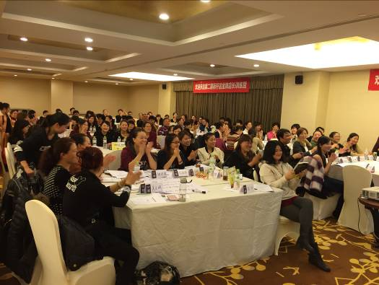
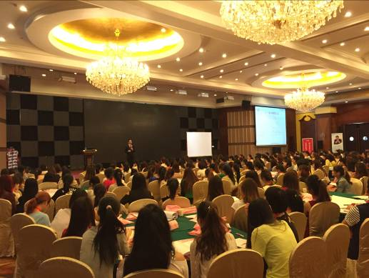
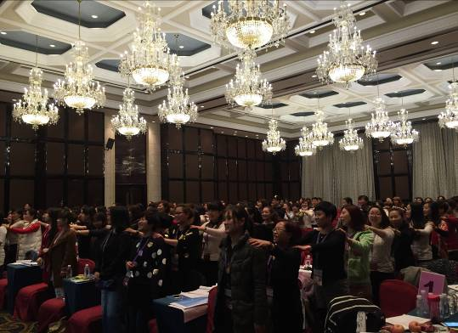

第一章：门店管理自我管理
1.什么是职业化
2.店面管理者自我审视
3.门店人员价值观认知
4.门店业绩不好谁来买单
5.门面管理提升个人影响力的五要七不要
1) 五要
2) 七不要

第二章：门店经营管理系统建立
1.小店、大店、多店人员管理核心
2.小店、大店、多店店铺管理核心
3.小店、大店、多店货品管理核心
4.小店、大店、多店经营管理特点
5.店铺等级划分的三点思维
6.形象店样板店货品结构配比
7.销售主力店货品结构构配比
8.下水道店的建立与货品结构配比

第三章：门店组织管理架构的建设
1.门店两种不同组织架构的利与弊
1)直线型组织架构的设计
2)职能型组织架构建立
2.小店组织架构设定与工作细则安排
3.大店组织架构设定与功能小组工作安排
1)销售组的选定标准与工作细则安排
2)形象组的选定标准与工作细则安排
3)商品组的选定标准与工作细则安排
4.多店管理工具的设计与执行
1)人、货、场巡店标准的设计
2)顾客管理表格的设计
3)神秘客人巡查机制的建立与实施

第四章：门店人员管理机制的建设与应用
1. 门店执行力现状
2. 门店工作合理分派五项原则
3. 门店人才选、用、育、留系统建设
1) 门店选人系统
2) 门店用人系统
3) 门店育人系统
4) 门店留人系统
4. 门店人员激励机制建立
第五章：门店卖场管理机制建立实施
1.门店现场管理问题
2.门店卖场监督标准建立
1) 门店人员监督标准建立
2) 门店货品监督标准建立
3) 门店现场监督标准建立
3.门店营业流程建设
1) 店长一日工作流程
2) 店员一日工作流程
4.门店资讯管理
5.神秘客人巡查机制的建立与实施

第六章：门店销售管理系统
1. 门店目标管理现状
1) 不知如何分解目标
2) 不懂如何监控营业目标的达成
2. 门店销售目标的设定与达成策略
1) 老店目标的设定及达成策略
2) 新店目标的设定及达成策略
3) 公司目标店铺如何承接与达成
3. 门面门店业绩诊断与销售动作分解
4. 门店促销管理
1) 促销前数据调研方法
2) 五大非常规促销策略
3) 促销人员分工
4) 促销执行注意事项
5) 促销总结及案例分析

第七章：门店客户管理系统
1. 门店VIP客户现状与分类
1) 门店VIP管理现状
2) 门店VIP管理分类
3) 个性化管理
4) 人性化服务
2. 顾客投诉处理流程
1) 货品质量投诉处理流程
2) 货品投诉工商部门接待流程
3) 顾客被盗事件处理流程
4) 顾客偷盗事件处理流程
5) 顾客意外受伤处理流程

【培训专家】邰昌宝 ：千万店铺系统工程第一人（十五年门店连锁培训管理经验）

●中国第一本关于门店连单、大单《门店连单成交系统》畅销书作者
其他畅销书：《门店精细化管理》《门店赢利模式》《新零售》
●中国服装网高级顾问
●钡特国际资深零售管理顾问
●十五年门店连锁培训管理经验，成功运作20个以上门店精细化管理咨询项目，500多场门店管理课程讲授，深入参与30多家零售连锁企业运营管理。现担任国内多家知名咨询管理公司特邀讲师。
●擅长门店连锁精细化运作与个性化管理体系建设与维护，“首创中国零售业黄埔军校—赢在终端系列课程”。
【精品课程】《门店精细化管理》、《门店连单成交系统》《门店VIP深度营销》
【学员反馈】邰老师的课程有很强实战性，讲的都是实实在在的案例，能让企业员工更好、更快的运用到实际生活与工作中，能在最短的时间内提升员工与企业的利润。



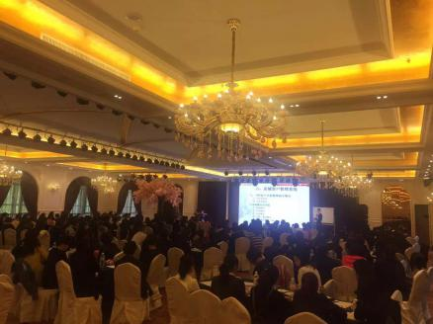
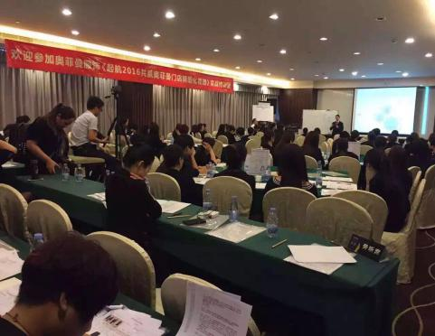
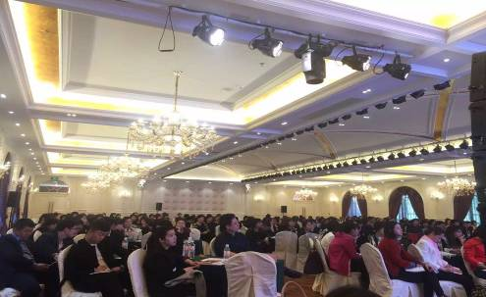

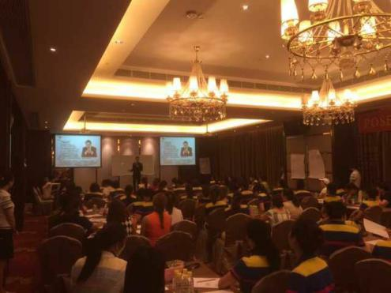
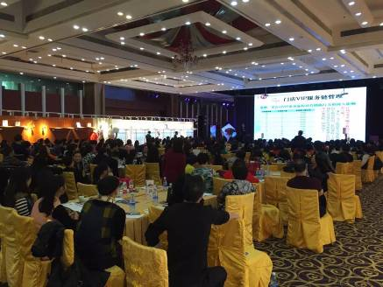
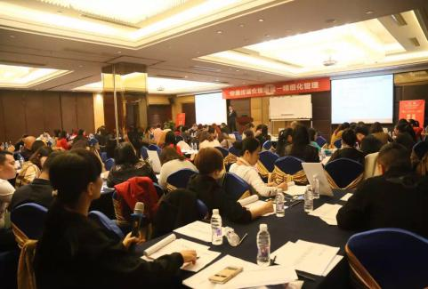

【有关参会事宜】
1、主办单位：钡特（国际）零售管理咨询机构 广州市钡特管理咨询有限公司
2、参加对象：零售经理、督导、主管、店长等终端门店管理人员
3、有关费用: 3280元/人（培训费用、教材、茶点）
4、咨询电话：400-8853-858
5、报名成功将签发传真正式确认函，请将参会费用汇至：
户名：广州市钡特管理咨询有限公司 账号：0317014170003154 开户行：中国民生银行广州南国支行

